15. Stringek 6.

A. Titkosírás
A titkosírás (kriptográfia) lényege, hogy olyan kódolt üzenetet küldenek, amely közvetlenül nem olvasható. A címzett tudja, hogyan kell visszaállítani az eredeti üzenetet (dekódolás). Másoknak meg kell fejteni a kódolást, ha el akarják olvasni. Akkor hatékony, ha az üzenet megfejtése tovább tart, mint amennyi idő alatt az információ elévül.
A XX. század második feléig csak katonák és diplomaták használták. Ezután megjelent az üzleti életben, elsősorban a bankoknál. Manapság az interneten és a mobiltelefonoknál is nagy szerepe van az adatok titkosításának és védelmének.
Most egy egyszerű titkosírást fogunk kipróbálni. Az ATBAS egy egyszerű helyettesítő módszer a héber ábécéhez. Az ábécé első betűjét (א, alef) az utolsóval (ת, tav), a másodikat (ב, bet) hátulról a másodikkal (ש, sin) cseréli fel, és így tovább folytatva a többi betűvel, míg a teljes ábécé megfordul. Ezért kapta az elnevezését is: A→T, B→S. Az Ószövetségben, Jeremiás könyvében is alkalmazták.
Mi az angol ábécével fogjuk használni. A szöveget előtte átalakítjuk a következőképpen:
- csupa nagybetűsre alakítjuk,
- az ékezetes betűket nem ékezetessel helyettesítjük,
- kihagyjuk a szóközöket, írásjeleket.
Így nehezebb megfejteni a szöveget. Az angol ábécé betűi (kétféle számozással):
12345678901234567890123456
ABCDEFGHIJKLMNOPQRSTUVWXYZ
65432109876543210987654321
Kódoljuk először az ABLAK szót: A→Z, B→Y, L→O, A→Z, K→P, tehát a kódolt alak ZYOZP.
Kódold a POGANY szót! Írd ide a kódolt alakot:

B. ATBAS program
Kézzel elég nehézkes a kódolás, ezért írunk hozzá programot. Ez a billentyűzetről fogja beolvasni a nyílt (kódolandó) szöveget.
Nyisd meg az atbas.py fájlt! Ez tartalmazza a program vázát:
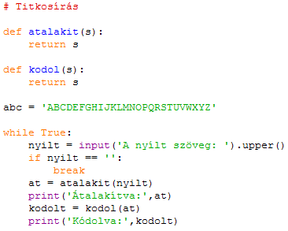
Gondold végig a működését, majd próbáld ki! A program egyelőre csak nagybetűsre alakítja a beírt szöveget, az átalakítás és a kódolás még nem működik.
Az atalakit() függvény nem az s paramétert fogja visszaadni, hanem egy uj stringet, amelyet az s karaktereiből állít elő. Az előállítás során először helyettesíti az ékezetes betűket a nem ékezetes megfelelőikkel. Utána csak a betűket átmásolja az uj stringbe. Módosítsd a függvényt így:
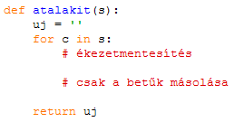
Az ékezetmentesítés egy elágazással meg lehet oldani, az uj stringbe pedig csak az abc-ben szereplő betűket másoljuk:
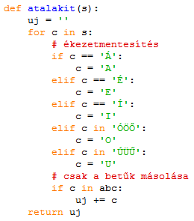
Próbáld ki a programot! Az átalakítás már működik:
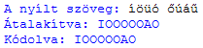
A kodol() függvény sem az s paramétert fogja visszaadni, hanem egy uj stringet, amelyet az s karaktereiből állít elő. Az előállítás során először megkeresi a karaktert az abc-ben. Utána helyettesíti a karaktert az abc másik végéről. Módosítsd a függvényt így:
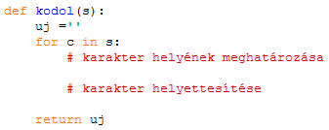
A karakter helyének meghatározásához a find() metódust alkalmazzuk. Az i a c karakter indexe lesz az abc stringben. Ha nem szerepel benne, i értéke -1 lesz.
A helyettesítésnél kihasználjuk, hogy a stringeket hátulról kezdve is lehet indexelni negatív indexekkel. Csak arra kell figyelni, hogy az indexelés elölről 0-val, hátulról -1-gyel kezdődik. Ezért a -i indexből még le kell vonni 1-et:
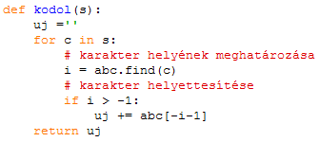
Próbáld ki! Most már a kódolás is működik. Ellenőrizd az óra elején kézzel készített kódokat!
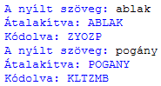
Mi történik, ha egy kódolt szöveget újra kódolsz? Miért? Írd ide:

C. Kérdések
- Mi a titkosírás lényege?
- Hogyan működik az ATBAS módszer?

©Tóth József, http://tothj.uphero.com

